ЗАПОМНИТЕ! Ремень безопасности спасает жизнь только тогда, когда он застёгнут! Пристегнитесь сами и попросите пристегнуться Ваших пассажиров!

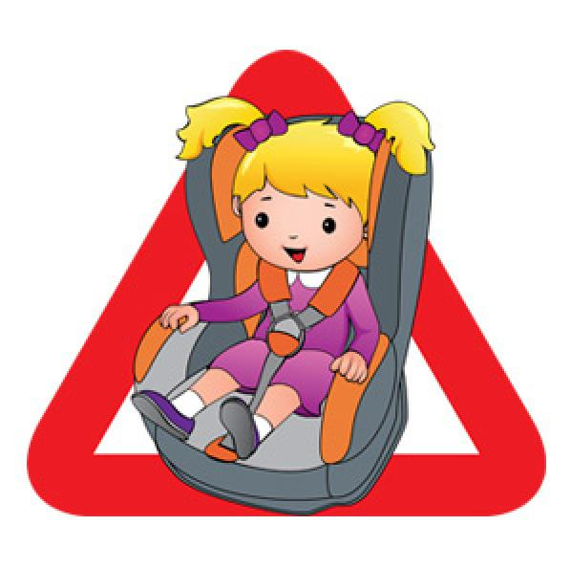

Кроме того, помните: во многих современных автомобилях подушки безопасности срабатывают только тогда, когда водитель и пассажиры пристегнуты.

Жизнь – это ответственность за собственное поведение, цените жизнь и берегите здоровье!

СОБЛЮДАЙТЕ СКОРОСТНОЙ РЕЖИМ И ПРАВИЛА ПЕРЕВОЗКИ ПАССАЖИРОВ, ОСОБЕННО ДЕТЕЙ!

Правила использования ремней безопасности:

- Рекомендуется пристегиваться сразу же при посадке в автомобиль, даже если Вы не собираетесь никуда ехать, т.к. часто аварии происходят с припаркованными автомобилями;

- При перевозке детей на заднем сидении используйте специальное детское удерживающее устройство либо иное средство, позволяющее пристегнуть ребенка;

- Тот, кто не пристегивается, нарушает Правила дорожного движения. У пассажиров и водителей, пользующихся ремнями, при столкновении в два раза больше шансов сохранить жизнь, а при опрокидывании — в пять раз;

- Самое главное — это тугое прилегание ремня безопасности. Кстати, очень опасен ремень, наброшенный, но не пристегнутый: при столкновении его металлическая пряжка может «хлыстом» ударить прямо в висок;

- В случае аварии не пристегнутому ремнём безопасности пассажиру водитель платит из своего кармана, даже если он невиновен в аварии.

МУНИЦИПАЛЬНОЕ АВТОНОМНОЕ УЧРЕЖДЕНИЕ ДОШКОЛЬНОГО ОБРАЗОВАНИЯ
«Сорокинский центр развития ребёнка- детский сад№1»

УВАЖАЕМЫЕ ВОДИТЕЛИ!

ОЧЕНЬ ЧАСТО ПРОВОДИТСЯ АКЦИЯ «ПАССАЖИР»

По результатам наблюдений были выявлены нарушения при перевозке пассажиров.

К сожалению, не все водители и пассажиры пристёгиваются ремнём безопасности!

Памятка водителю перед началом движения:
- Внимательно осмотрите внешний вид автомобиля, убедитесь, что нет повреждений, подтеканий топлива, масла;
- При пуске двигателя оцените исправность автомобиля по приборам;
- Запрещается движение при неисправности рабочей тормозной системы, рулевого управления, не горящих (отсутствующих) фарах и задних габаритных огнях на дорогах без искусственного освещения в темное время суток или в условиях недостаточной видимости, недействующих стеклоочистителях во время дождя или снегопада;
- ПДД запрещают водителю управлять транспортом в болезненном или утомленном состоянии. Усталость, эмоциональный стресс, спешка зачастую являются причинами дорожно-транспортных происшествий;
- Постарайтесь до начала поездки выспаться, сосредоточиться на предстоящем маршруте движения;
- Перед выездом проверьте документы;
- Пристегните ремни безопасности.

Внимание, гололёд!
Ледяная корка на дороге – серьезное испытание. При плохой погоде увеличивается риск ДТП. В момент, когда автомобиль вас не слушается, даже строгое соблюдение правил не убережет от аварии. Когда на улице гололед, мокрый снег или метель, лучше вообще отказаться от автомобиля и пересесть на общественный транспорт.
Как не попасть в ДТП:
- Не тормозите резко на скользкой дороге – это бесполезно и крайне опасно. Проезжая опасный участок, сохраняйте скорость постоянной. Не делайте резких поворотов рулем.
- Особенно внимательным будьте при приближении к пешеходным переходам.
- Пешеходы могут поскользнуться и упасть. Не пугайте пешехода резкими звуковыми и световыми сигналами. Приближаясь к пешеходным переходам, особенно нерегулируемым, и местам расположения детских учреждений, заранее снижайте скорость.
- Если машина идет на подъем, выбирайте такую передачу, чтобы не пришлось переключаться на другую. На спуске автомобиль должен ехать без нажатия на педаль сцепления.
- В зависимости от плотности тумана снижайте скорость вплоть до полной остановки. Следите за едущими за вами автомобилями, для которых ваша машина также плохо различима.
- В тумане расстояние до предметов кажется в два раза дальше, чем в действительности. Поэтому включите подфарники или противотуманные фонари, не обгоняйте, а самое главное – увеличьте интервал и дистанцию.
- На скользкой дороге дистанция между автомобилями должна соответствовать удвоенной скорости движения. Если вы движетесь со скоростью 30 км/ч, то расстояние до идущего впереди автомобиля должно быть 60 м.
Еще несколько советов:
- Не кладите предметы под сиденье водителя. Например, небольшая бутылка воды может перекатиться под педаль тормоза и заблокировать ее.
- Не вешайте на лобовое зеркало различные брелоки, игрушки и т.д. Они притупляют боковое зрение.
- Не возите на задней полке различные предметы. При столкновении либо резком торможении они могут соскользнуть и ударить пассажиров.
- При обгоне не полагайтесь только на зеркала, так как у них есть «мертвые зоны».
- Проехав по луже и намочив тормозные колодки, вы сможете просушить их, слегка притормозив несколько раз.
- Подъезжая к пешеходному переходу, остановитесь и рукой пригласите пешехода перейти дорогу.
- Объезжая стоящий пассажирский транспорт, не торопитесь и смотрите на его передние колеса: из-за них могут появиться вышедшие на остановке пассажиры.
- Если автомобиль, который движется впереди вас, включил правый поворот, прижался к обочине и остановился, будьте готовы к тому, что сейчас распахнется левая дверь, и к вам под колеса может выскочить водитель или его пассажир.
- По дворам передвигайтесь медленно. Помните, в любой момент из-за угла или подъезда могут внезапно выбежать дети.

УДАЧИ НА ДОРОГАХ!

